P3
Convalida dell'anno operativo prima della pianificazione
Scopri come convalidare l'anno operativo che sosterrà il tuo caso di pianificazione

01 Creazione o validazione dell'anno operativo che utilizzerà la vostra pianificazione

Prima di continuare con la rete, orari, servizi o regole, è necessario verificare che il periodo che si desidera pianificare rientra nel Esercizio operativo corretto. In GoalBus, l'anno operativo esiste per adattare la logica temporale del sistema alla realtà dell'attività. Questo è importante perché molte operazioni non seguono l'anno civile da gennaio a dicembre. Ad esempio, un'operazione scolastica può funzionare da settembre ad agosto, e un contratto fiscale o sindacale può richiedere un altro grado.
Usa questo avvio rapido quando hai già definito la logica dei tipi di giorno e di vacanza, quando vuoi preparare il tuo primo vero caso di pianificazione, o quando devi confermare che il periodo che stai per usare è supportato da una cronologia valida.
Prima di iniziare, assicurati che:
① | Hai già rivisto il ruolo del pianificatore in P1.

② | Hai già impostato o convalidato i tipi di festività e giorni in P2.

③ | Sai esattamente a che periodo vuoi pianificare.

④ | Avete accesso all'ambiente con i permessi per interrogare o modificare le impostazioni temporanee.

Per questo avvio rapido, utilizzare questo caso di riferimento:
Progetterò gennaio 2026 e dovrò confermare che tale periodo rientra nell'anno operativo corretto prima di procedere con la mia prima pianificazione.

Per creare o convalidare l'anno operativo del caso:
① | In GoalBus, vai a Impostazioni.

② | Apre la sezione Gestione del tempo > Esercizi operativi.

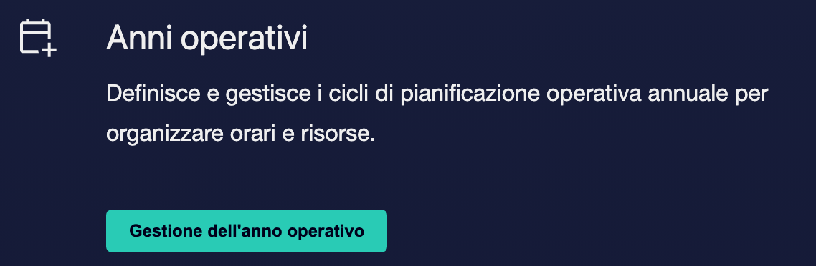

③ | Controllare gli anni operativi esistenti e trovare quale dovrebbe coprire il periodo che si desidera pianificare.

④ | Se non c'è un anno operativo adatto, fare clic sull'opzione per crearne una nuova cliccando su Crea l'anno operativo.

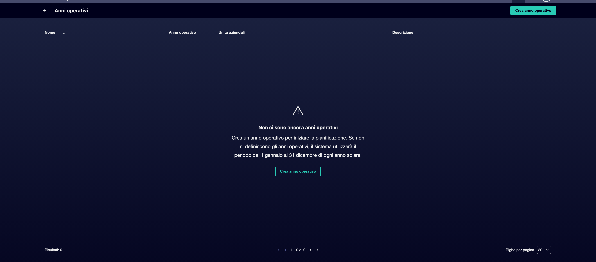

⑤ | Definire un Nome unico e, se ne hai bisogno, un Designazione delle merci.

⑥ | Regolare Data di inizio e Data di fine per adattare la realtà operativa o fiscale del vostro caso.

⑦ | Associare il Unità di attività se ce n'erano.

⑧ | Risparmia l'anno operativo.

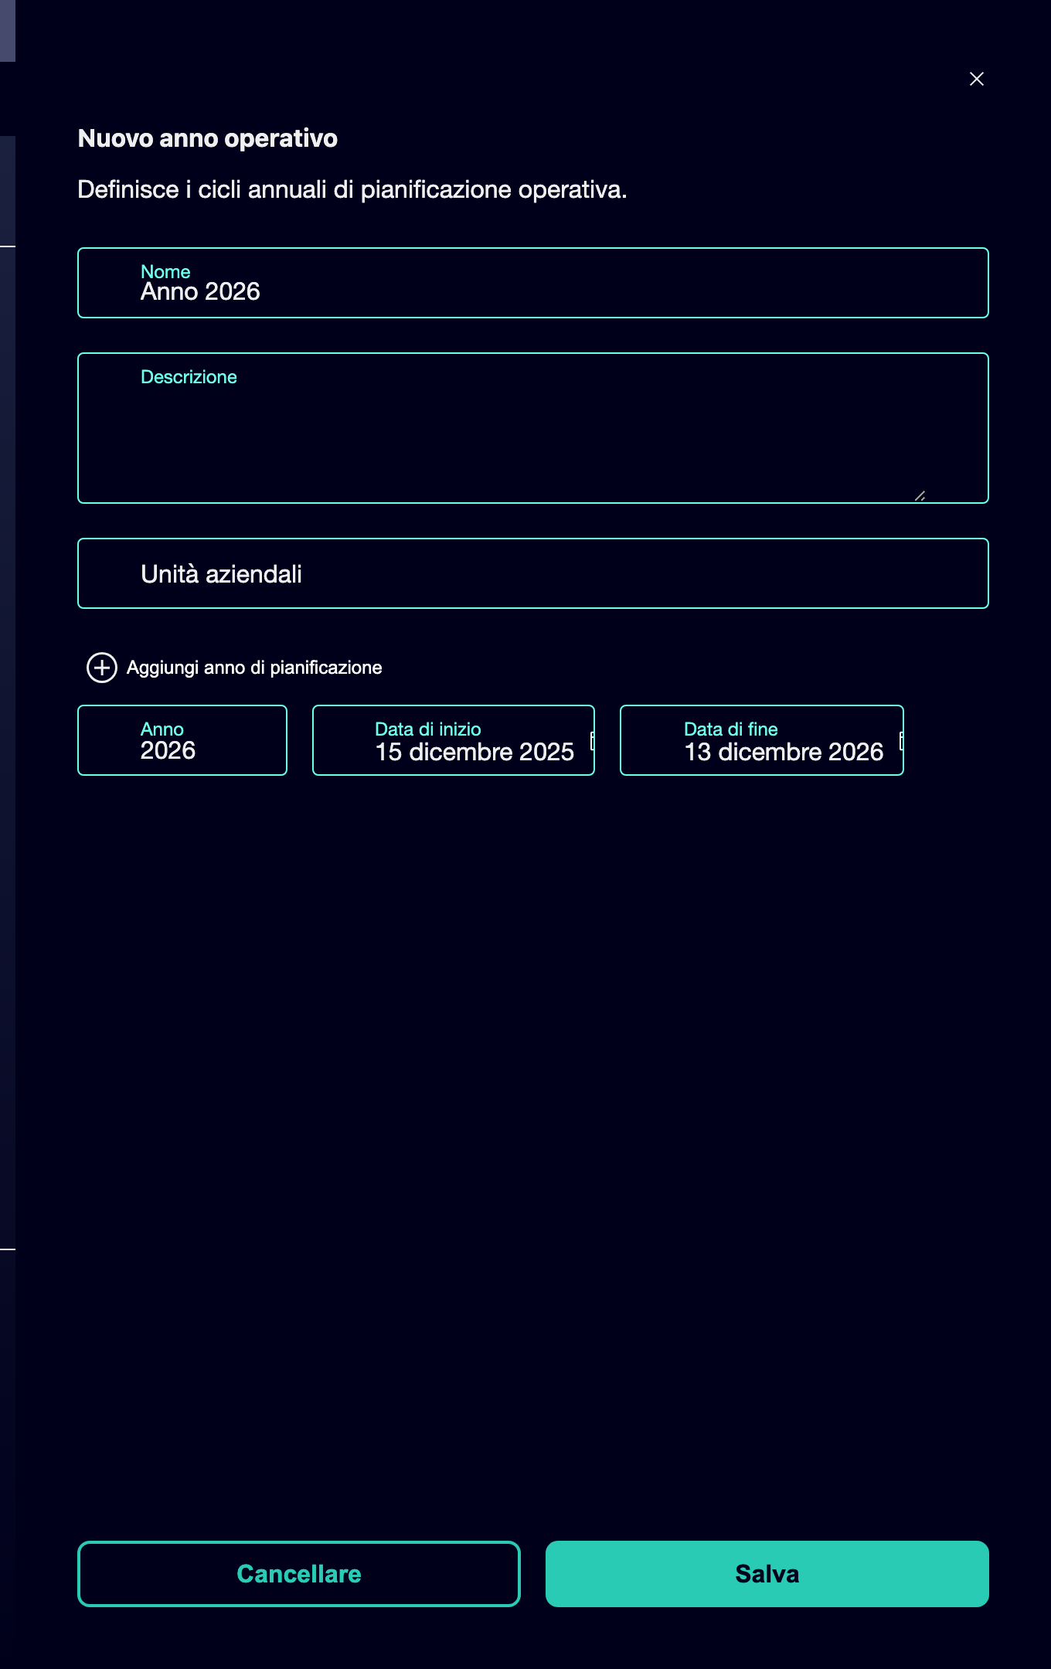

⑨ | Confermare che il periodo che si desidera pianificare è completamente coperto per quell'anno.

⑩ | Se l'anno è già esistito, controllare anche che è ancora quello giusto per il vostro caso e che le sue date non danno luogo a dubbi.

Al momento in cui si termina questa sezione, si dovrebbe aver identificato o creato l'anno operativo che supporta veramente il vostro caso di pianificazione.
02 Rivedere la continuità del tempo ed evitare lacune o sovrapposizioni

Dopo aver identificato l'anno operativo corretto, è necessario verificare che la sua sequenza temporale sia coerente. In GoalBus, la continuità tra gli anni operativi non è facoltativa. Il sistema è progettato per evitare che Lacuni o sovrapposizioni esistano tra gli anni, perché quegli errori finirebbero per incidere sulle metriche accumulate, sui KPI annuali e sui calcoli successivi.
Prima di iniziare questa sezione, assicurarsi che:
① | Hai gia' trovato l'anno operativo che dovrebbe coprire il tuo caso.

② | Conosci la sua data di inizio e la sua data di fine.

③ | Sai se ci sono anni precedenti o successivi che fanno parte della stessa sequenza.

Per rivedere la continuità temporale dell'esercizio operativo:
① | Apri il dettaglio dell'anno operativo che userai come riferimento.

② | Controlla il Data di inizio e il Data di fine.

③ | Controllare se il periodo che si desidera pianificare rientra in quella gamma inequivocabile.

④ | Riesaminare l'eventuale anno operativo precedente o successivo per accertarsi che non vi siano:  1. i divari tra un anno e l'altro; o  2. sovrapposizioni tra due intervalli di tempo.

⑤ | Se è necessario creare un nuovo anno alla fine della sequenza, aggiungetelo solo alla fine e controllate di continuare esattamente dove termina il precedente.

⑥ | Se notate un'incoerenza, correggete le date prima di continuare.

⑦ | Conferma che il sistema permette di salvare la sequenza senza bloccare il salvataggio a causa di errori di continuità.

Per il caso di riferimento, fatevi queste domande:
① | Gennaio 2026 è completamente in un anno operativo valido?

② | Quell'anno si collega correttamente all'anno precedente e all'anno successivo?

③ | Il sistema potrebbe accumulare dati senza rompere la continuità del periodo?

Quando si conclude questa sezione, si dovrebbe essere sicuri che non ci sono lacune o sovrapposizioni che influiscono sul vostro caso.
03 Controllo del rapporto tra l'anno operativo e la logica del calendario

Ora che hai convalidato l'anno operativo e la sua continuità, devi collegarlo a quello che hai definito in P2. Non è utile avere tipi di giorno e di vacanza ben configurati se il periodo di tempo in cui questi dati vivranno non è ben costruito.
Prima di continuare, assicurarsi che:
① | L'anno operativo corretto è già identificato.

② | I tipi di giorni e festività del caso sono già configurati.

③ | Il periodo che pianificate è ancora chiaro e ristretto.

Per verificare che l'anno operativo sia pronto a sostenere la pianificazione:
① | Revidi il caso di pianificazione che hai definito all'inizio di questo articolo.

② | Conferma che questo periodo vive entro il corretto anno operativo.

③ | Verifica che la logica del calendario definita in P2 si applichi anche all'interno dello stesso intervallo temporale.

④ | Chiedetevi se il sistema potrebbe già utilizzare contemporaneamente:  1. la corretta categoria di tipo di giorno,  2. le festività corrette; e  3. l'anno operativo corretto.

⑤ | Se la risposta è sì, continuare con il prossimo inizio rapido.

⑥ | Se la risposta è no, correggere l'anno di funzionamento o rivedere la coerenza con il calendario prima di continuare.

Alla fine di questa sezione, si dovrebbe essere in grado di affermare che il vostro caso ha una base a tempo pieno: il calendario corretto e l'anno operativo corretto.
04 Letture aggiuntive

→ Preparazione della rete master: fermate, linee e percorsi

